中药配方复核操作流程

一、审方收银划价：

第一步：收到处方后，请在远程审方系统上传处方，审核通过后，收银员根据中药执业药师审方合格后的中药处方，在零售前台划价下账（请按处方开具饮片横向从左到右顺序划价下账）；

二、调配和复核取样：

第二步：调配员根据处方进行调配，调配过程中需注意以下几点：
- 准备“复核取样盘”，按处方开具饮片横向从左到右顺序进行调配；
- 调配中，调配一味请取小样按顺序（请与处方药材顺序一致）摆放于复核取样盘 内,见下图：
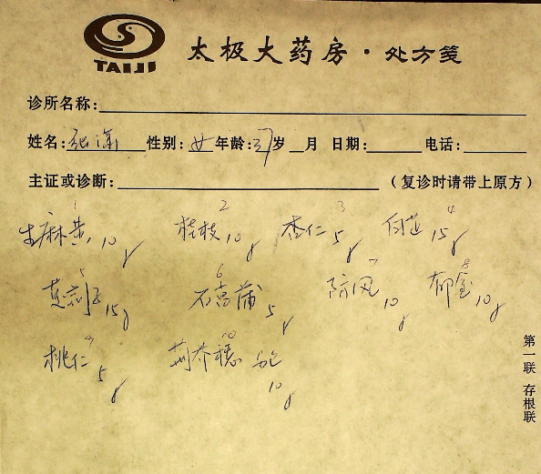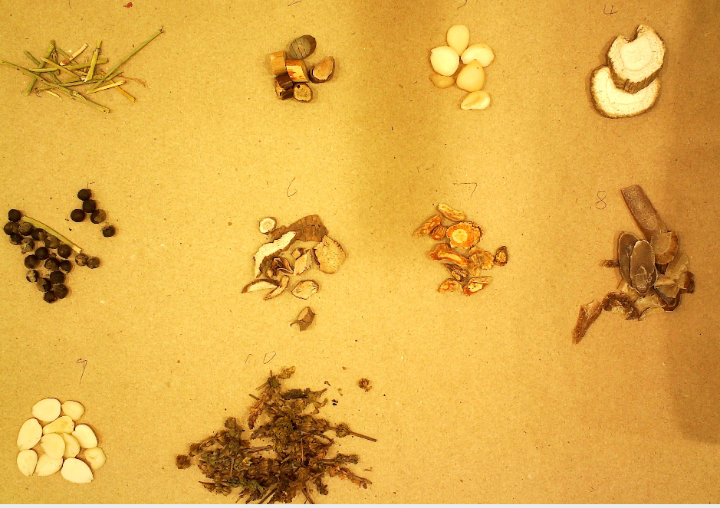
注：若处方位数较多时，可上传多张取样图
- 调配完毕，请自我根据处方和复核样本复核检查；
第三步：调配员在功能中药配方复核管理（功能id20000009），点击查询按钮，找到相应的单据（在零售总店id处输入流水号）。
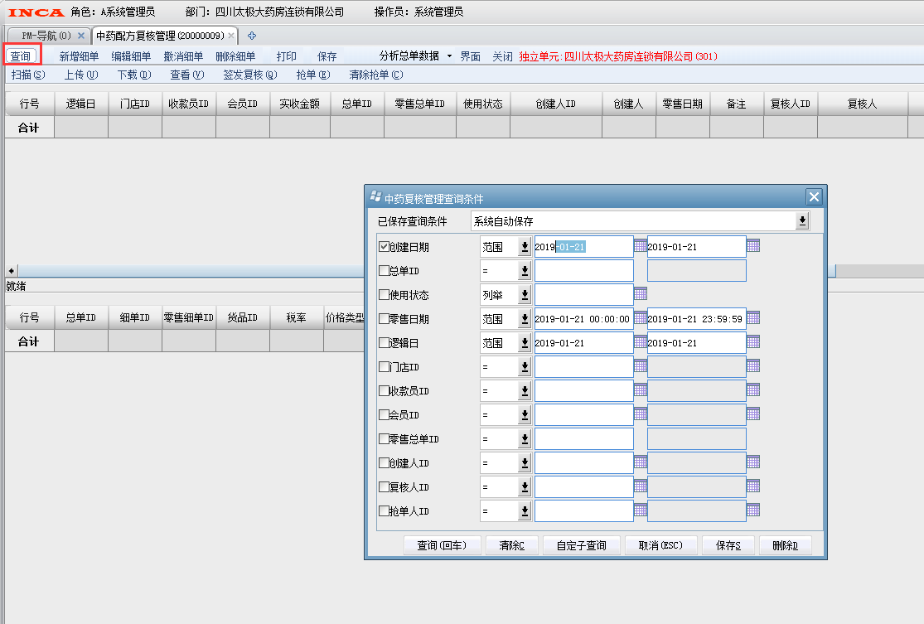
第四步：选中调配中的处方单据，点击扫描按钮，将弹出高拍仪扫描框。
第五步：将中药处方签，以及调配好的“复核样本”，放在高拍仪下拍照。
第六步：拍好照片，关闭高拍仪，将自动上传图片。

三、中药执业药师复核：
第七步：审核人进入功能中药配方复核管理（功能id20000009），点击查询按钮，可以看到单据是否有图片上传；
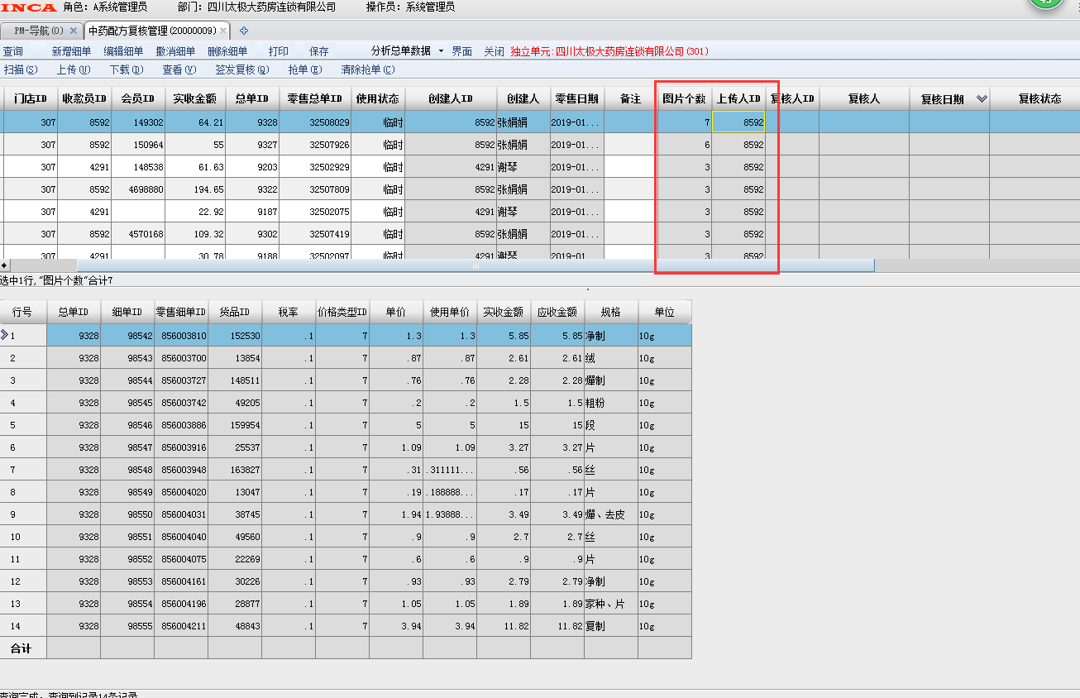
第八步：点击查看，可以看到这张单子的上传图片。
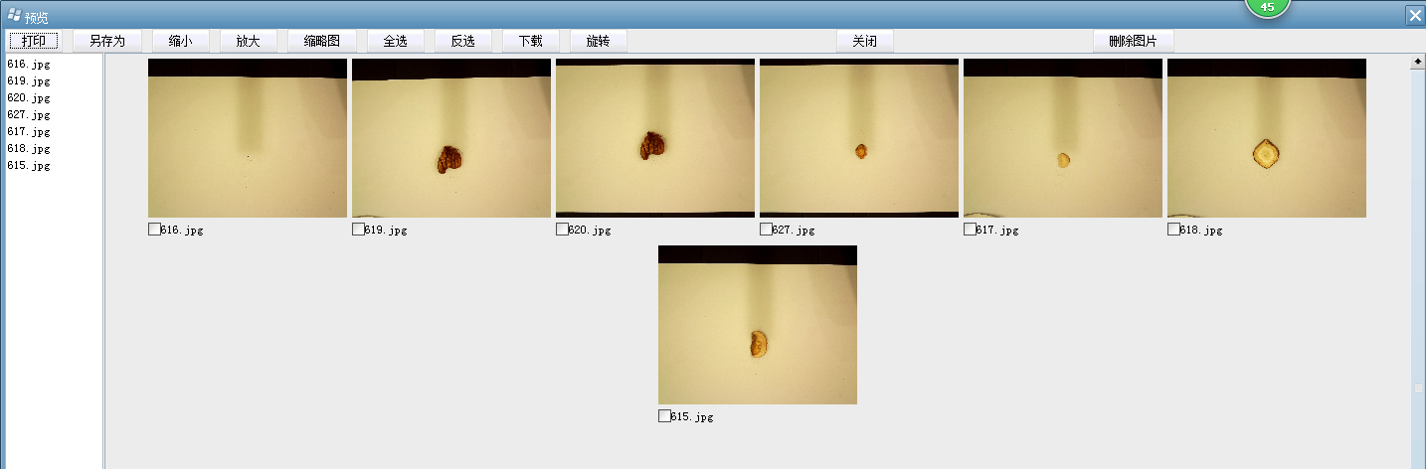
第九步：根据处方签，流水中的细目，中药图片。判断是否抓的中药是否正确（若抓的中药错误的，中药执业药师请立即致电调配员重新调配）；然后点击签发复核，输入密码后复核完成，单据将变成正式状态。
